Apšvieta. XVIII a.
- Prisiminkite Apšvietos epochos privalomus programos autorius, susiekite juos su VUBP siūlomais nagrinėjimo aspektais (pasibraukite, jūsų nuomone, tinkamiausius kitoms epochoms).
PAGRINDINIAI REIŠKINIAI IR IDĖJOS | SIŪLOMI NAGRINĖJIMO ASPEKTAI
- Tikėjimas proto ir ugdymo galia.  - Siekis pertvarkyti tikrovę.  - Tautos išlikimo idėja.  - Klasicizmas | • Harmoningo ir vieningo pasaulio kūrimas.  • Pažinimo troškimas ir ieškojimo dvasia.  • Tautinės bendruomenės ugdymas Prūsų Lietuvoje ir Lietuvos Didžiojoje Kunigaikštystėje.  • „Metai“ – lietuviškas šedevras Europos kultūroje.  • Darbo etika.  • Žemdirbio gyvenimo vertė.  • „Metų“ meninės kalbos savitumas.  Epochą reprezentuojančios asmenybės: Kristijonas Donelaitis, Tadas Kosciuška.

- Aptarkite Apšvietos epochos rašytojų laiko juostą, trumpai pakomentuokite kiekvieną autorių.
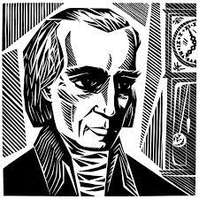  Kristijonas Donelaitis (1714-1780) | 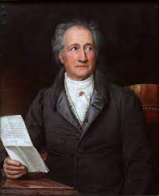  Johanas Volfgangas Gėtė (1749–1832) | 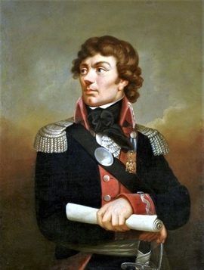  Tadas Kosciuška (1746–1817) | 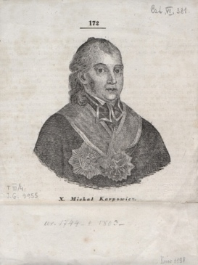  M. P. Karpavičius (1744–1803) | 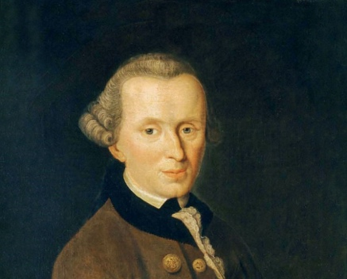  I. Kantas (1724–1804)

- 3. Susisteminkite jau turimą informaciją apie autorius ir jų kūrinius užpildydami lentelę.

Privalomas programinis autorius, nagrinėjimo aspektai | Kūrinio problematika | Tinkamas biografinis kontekstas | Tinkamas kultūrinis ir istorinis kontekstas | Kūrinio raiška | Kūrinio citatos | Sąsajos su kitų autorių kūriniais | Sąsajos su kitais meno kūriniais ir (arba) filosofinis/ psichologinis/socialinis kontekstas
Kristijonas Donelaitis  - Darbas  - Gamta  ................................  ................................ | Kodėl svarbu būti doram?  Kas lemia žmogaus gyvenimo vertę?  ............................  ............................ | Mokėsi Karaliaučiaus universitete;  Buvo susipažinęs su antikine literatūra;  .............................  ............................. | 1709-1711 m. maro epidemija;  Stiprėjanti germanizacija;  Pietizmas;  .........................  .......................... | Hegzametras;  Personifikacija;  ........................  ........................ | „Į paukščius žiūrėk!”  „Be trūso Dievs mus išmaityt nežadėjo.“  ...............................  ............................... | A.Baranauskas, „Anykščių šilelis“;  Vaižgantas, „Dėdės ir dėdienės“;  ............................  ........................... | Stoikų filosofija;  “Kas yra žmogus gamtoje? Niekas prieš begalybę, viskas prieš nieką, centras tarp nieko ir visko” (B.Paskalis)  ....................................................................................
Johanas Volfgangas Gėtė  - Pažinimas  - Maištas  ................................  ................................ | Kaip pajausti gyvenimo pilnatvę?  ............................  ............................ | Studijuoja teisę, bet labiau domisi menais;  Žavisi „Audros ir veržimosi“ sąjūdžio idėjomis;  .............................  ............................. | Europos visuomenėse stiprėja mintis, kad protas gali pataisyti pasaulį;  ......................... | Prologas;  Aukštasis ir žemasis stiliai;  ........................  ........................ | „Mažasis žemės viešpats“;  „Tikslus ir mastą juk renkiesi pats.“  ...............................  ............................... | V.Mykolaitis – Putinas, „Altorių šešėly“;  V.Mačernis, „Vizijos“, „Rudens sonetai“ (7,12,13,25), „Žiemos sonetai“ (29,31);  ............................  ............................ | Filipo Zimbardo psichologiniai eksperimentai  ............................................  ............................................

4. Siūlomos rašymo užduotys;
1. Literatūrologai teigia, kad K. Donelaičio ,,Metai“ – gyvenimo išminties šaltinis.
- Atskirais punktais surašykite, kokios išminties galima pasimokyti iš K.Donelaičio poemos.
- Pasvarstykite, kodėl šiuolaikiniam žmogui sunku suprasti K. Donelaičio ,,Metų“ gyvenimo išmintį.
- Sukurkite literatūrinio rašinio „Kokią gyvenimo išmintį teigia literatūra?“ arba samprotaujamojo rašinio „Ar šiuolaikiniam žmogui svarbus ryšys su gamta?“ 180 - 200 žodžių pastraipą.
2. Ar pritartumėte minčiai, kad kiekvienas žmogus – ir Faustas, ir Mefistofelis?
- Prisiminkite Renesanso mąstytojo N.Makiavelio mintis apie žmogaus prigimtį.
- Ar N.Makiavelis teisus? Kas, jūsų nuomone, lemia žmogaus prigimtį?
- Ko siekė Faustas ir ko – Mefistofelis?
- Sukurkite samprotaujamojo rašinio 180-200 žodžių pastraipą. Nepamirškite aptarti ir priešingą nuomonę.

http://www.šaltiniai.info/index/details/965
http://www.šaltiniai.info/index/details/998
https://lt.wikipedia.org/wiki/Tadas_Kosciuška
https://www.vle.lt/straipsnis/mykolas-pranciskus-karpavicius/
https://www.vle.lt/straipsnis/immanuel-kant/

